Bases de Datos
Bases de Datos onLine
UD_01 Actividad Refuerzo 1
A continuación, se proponen unos escenarios para intentar aplicar los conceptos de modelos de bases de datos.
Para cada uno de ellos, se debe elegir el modelo de datos (de los estudiados) más adecuado, JUSTIFICARLO, y en algunos casos, incluso ejemplificar para apoyar la explicación (pudiendo incluir imágenes, casos reales, etc). En el caso que hubiera duda, se debe exponer la dualidad de pensamiento y sus razonamientos individuales, ofreciendo una alternativa final.

Escenario 1: Biblioteca Universitaria.
Descripción: Una universidad necesita un sistema para gestionar su biblioteca, incluyendo libros, revistas, artículos, y préstamos a estudiantes y profesores. El sistema debe permitir realizar búsquedas por título, autor, tema, y mantener un registro de los préstamos y devoluciones.
Modelo de datos elegido y justificación:
Una base de datos relacional estática basada en texto, porque el contenido no cambia de manera excesiva, es fácilmente ampiable y los registros están fuertemente relacionados entre sí sin una gran variedad de cambios. Todos los libros tendrán su ISBN, serán de un tema o serán escritos por alguien, mientras que todas las personas tendrán un DNI, un nombre, un correo electronico y un telefono de contacto. La integridad de los datos no sufre grandes cambios.
Ejemplo (si procede):
SQL

Con este diseño el cliente tiene que realizar una solicitud para cada libro de manera individual independientemente de la canitdad que quiera alquilar.

Escenario 2: Una empresa.
Descripción: Imagina una gran corporación con una estructura organizacional muy definida, donde cada departamento tiene subdepartamentos y así sucesivamente.
Modelo de datos elegido y justificación:
Un modelo jerárquico, al tener claramente definida la estructura, y dividirse en departamentos que a su vez se dividen en departamentos, el tipo de base de datos tendrá la forma de un árbol y el modelo jerárquico será el que mejor se adaptaría. Al tener un nodo raíz y todos los demás tener un elemento padre será el que más se le acercaría.
Ejemplo (si procede):

Escenario 3: Simulacro de un sistema Físico.
Descripción: Un simulador de un sistema mecánico, que cuente con todo lo que tiene o puede contener un motor. Teniendo en cuenta componentes del motor como pistones, válvulas, etc. Cómo se describen y qué pueden hacer con todas las diferentes combinaciones/configuraciones posibles (o para qué sirven).
Modelo de datos elegido y justificación:
Usaría una base de datos noSQL , debido a que realmente no podemos establecer todas las conexiones de ante mano y necesito guardar muchas entradas sueltas que no sabemos como se van a relacionar o no, si lo harán o no, pero necesitando guardar valores de cada entrada. En el futuro puede haber nuevas configuraciones de las que no podemos saber todos sus compontentes y si todos derivan del mismo “sitio/tabla”.
Ejemplo (si procede):
MongoDB

Escenario 4: Agencia de Viajes.
Descripción: Una agencia de viajes necesita un sistema para gestionar sus paquetes turísticos, destinos, hoteles, vuelos, y reservas de clientes.
Modelo de datos elegido y justificación:
Modelo de base de datos relacional, un sistema de tablas, donde las tablas podrian ser hoteles, destinos, vuelos, clientes. Y la conexión entre ellas para relacionarlas ya que un cliente coge un vuelvo, viaja a un destino y siempre lo hará mediante una reserva.
Ejemplo (si procede):
MariaBD

Escenario 5: Sistema de Clasificación Biológica.
Descripción: La clasificación de los seres vivos sigue un orden (reino, filo, clase, orden, familia, género, especie).
Modelo de datos elegido y justificación:
Un sistema de clasigicación jerárquita podria valer, ya que solo pertenecerían a un reino y a una especie (sin contar especies hibridas o creando una nueva especie para ello,) se podría perfectamente jerarquizar. Si quisiesemos contemplar la posibilidad de meter especies hibridas o hermafroditas podriamos hacer un modelo de red que nos permitiría colocar el registro en distintas zonas de nuestra bbdd.
Ejemplo (si procede):

Escenario 6: Sistema de Gestión de Billetes de Avión.
Descripción: Un sistema de reservas de vuelos involucra múltiples entidades relacionadas de manera compleja: vuelos, aeropuertos, ciudades, pasajeros, etc. permitiendo que un vuelo esté asociado a múltiples aeropuertos y un pasajero pueda reservar múltiples vuelos.
Modelo de datos elegido y justificación:
Una base de datos relacional, por dificil que sean las relaciones entre las entidades son fijas, siempre habrá vuelos, aeropuertos, ciudades … Realmente sabemos como se tienen que relacionar nuestros registros en todo momento, mediante la creación de tablas podriamos hacer las relaciones. Un vuelo sería un registro que solo puede ir a un aeropuerto, aunque haga escala luego sería otro vuelo, un pasajero solo puede estar en vuelo al mismo tiempo, un aeropuerto solo puede estar en una ciudad, y el pasajero puede reservar distintos vuelos. Podriamos organizar la información en tablas y hacer una base de datos relacional.
Ejemplo (si procede):
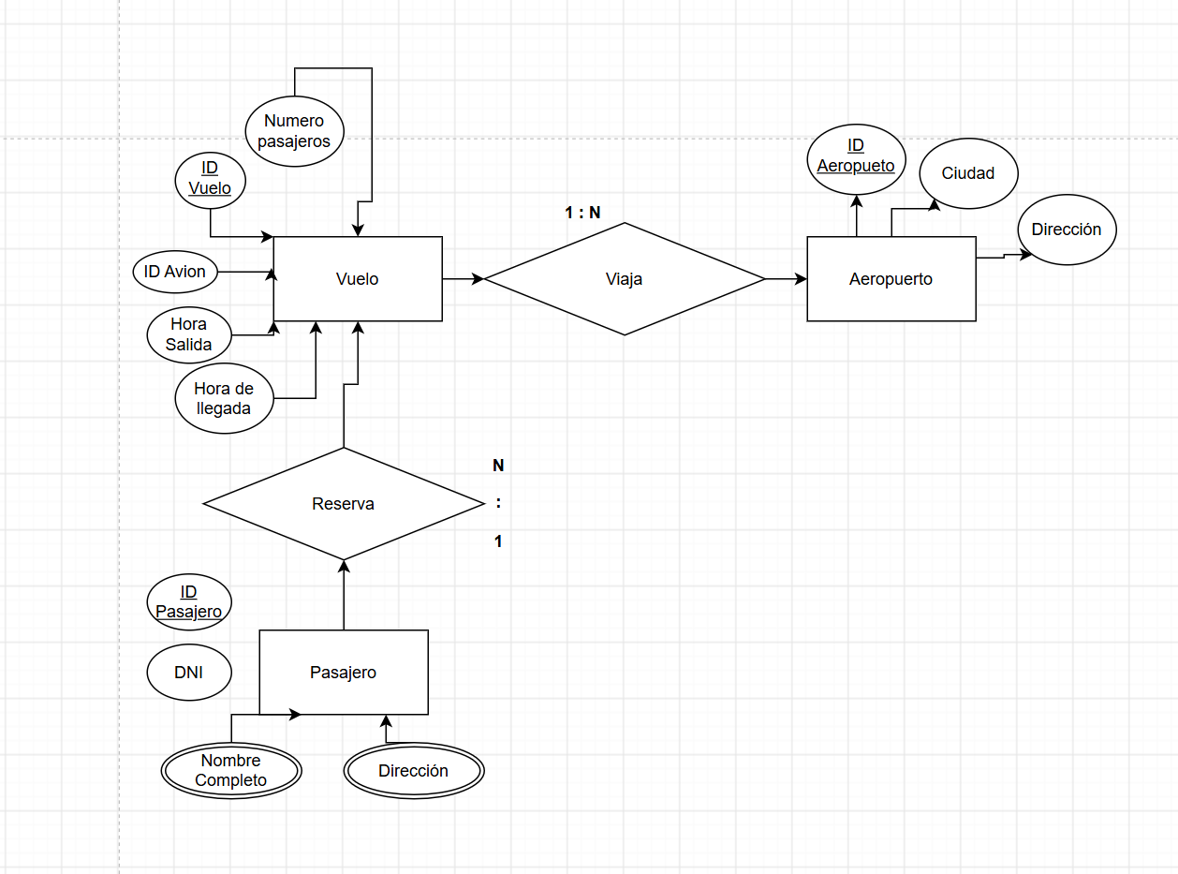

Factores para elegir el modelo de datos
Recuerda que la elección del modelo de datos adecuado depende de varios factores:
- Naturaleza de los datos: ¿Los datos tienen una estructura jerárquica, en red o son más complejos?
- Tipo de relaciones: ¿Qué tipo de relaciones existen entre los datos?
- Necesidades de consulta: ¿Qué tipo de consultas se van a realizar con mayor frecuencia?
- Rendimiento: ¿Cuál es el nivel de rendimiento requerido?
- Facilidad de uso: ¿Qué tan fácil será diseñar, implementar y mantener la base de datos?
En resumen, cada modelo de datos tiene sus fortalezas y debilidades. La elección del modelo adecuado depende del contexto específico de la aplicación. ESTUDIA e INVESTIGA primero y resuelve después.

